大庆市2018年中考物理试题



**一、选择题（本大题共10小题，每小题4分，共40分。在每小题所给出的四个选项中，只有一项是符合题目要求的。请将正确选项的序号填涂在答题卡上）**

1．在物理学发展的历史中，有许多物理学家做出了杰出的贡献，那么关于物理学家和他的贡献正确的是（ ）

A.首先提出“物理运动不需要力来维持”的科学家是阿基米德

B.安培首先发现电流周围存在磁场

C.法拉第发现了电磁感应现象

D.汤姆孙建立了原子核式结构学说

2、我们生活在声的海洋里，美妙的音乐可以让人心旷神怡，而一些机器的轰鸣声也能使人心烦意乱。下列关于声音的描述正确的是（ ）

A.声音是由物体振动产生的

B.如果在月球上发生爆炸，只要爆炸足够剧烈，地球上的人也可以听到。

C.超声波的传播速度比次声波的传播速度快

D.声音可以在空气中传播，不能在固体和液体中传播

3.学习物理能让我们更好地了解生活中的一些数据，以下说法与事实相符的是（ ）

A.一本初中物理教材的质量约是5kg B.通常情况下，人体的安全电压不高于36v

C.课桌的高度大约是100dm D.人散步的速度约为10m/s

4.“春有百花秋有月，夏有清风秋有雪”，这就是我们家乡大庆的四季。下列关于自然现象的说法中，符合物理规律的是（ ）

A.春天：一定要在有风的天气里，花香才能扩散

B.夏天：草叶上的露珠在阳光下变得五颜六色，这是由于光的反射造成的

C.秋天：中秋的月亮又大又圆，这是因为月亮对阳光进行了镜面反射

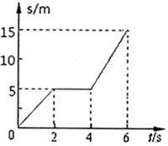D.冬天：雪花的形成是水蒸气的凝华

5．如图是某物体在水平地面上作直线运动的s-t图像，以下结论正确的是（ ）

A.物体在0-2S内做变速运动

B.物体在2-4S内运动速度是5m/s

C.物体在前2S内和后2S的速度相等

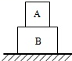D. 物体在6S内运动速度是2.5m/s

6.如图，放在水平地面上的两个物体处于静止状态，对这两物体受力分析正确的是（ ）

A.B受到地面的支持力与B的重力是一对平衡力

B.B对A的支持力与A对B的压力是一对平衡力

C.B对A的支持力与A的重力是一对平衡力

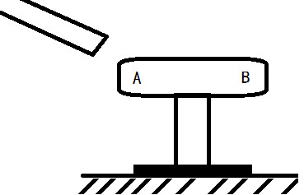D.A对地球的吸引力与地球对A的吸引力完全相同

7.如图，在物理实验课上，小明将用毛皮摩擦过的橡胶棒靠近带有绝缘底座的导体A端，则导体B端应（ ）

A.带正电 B.带负电 C.不带电 D.无法确定

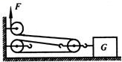8.如图所示，绳与滑轮的质量及滑轮转动时的摩擦均不计，向上拉绳的速度是1.2m/s,拉绳的力F是9N。由此可知（ ）

A.物重是27N，物体的速度是0.4m/s

B. 物重是18N，物体的速度是0.6m/s

C.物体受到的摩擦力是27N，物体的速度是0.4m/s

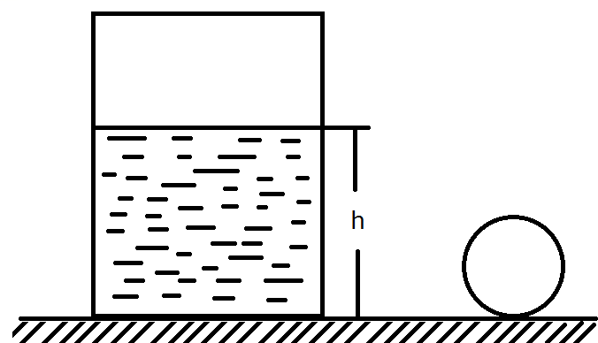D.物体受到的摩擦力是18N，物体的速度是0.6m/s

9.如图是用新材料制成的轻质圆柱形薄桶（桶的质量和厚度忽略不计），高度足够高，横截面积为400cm2,内部装水的高度为20cm.先将一球体放入水中，已知球体体积为4x10-3m3，密度为水密度的4倍，则放入球后，水对桶底的压力

与桶对地面的压力之比（ ）

A.1:2 B. 5:8 C. 5:7 D. 4:7

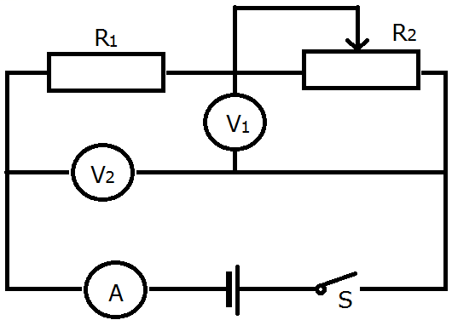10.如图，电路中电源电压不变，R1是定值电阻，阻值不变，R2是滑动变阻器。当开关闭合，滑动变阻器滑片向右移动一小段距离后，以下说法正确的是（ ）

A.电压表V1与电流表A示数的比值增大

B.电压表V1示数的减少量与电流表A示数的增加量的比值不变

C.电压表V1与电流表A示数的比值不变

D. 电压表V2与电压V1示数的比值变小

二、填空题（本大题共3小题，每空2分，共20分）

11.如图是汽油机一个工作循环的四个冲程，其中图________是将内能转化为机械能的冲程。现有一台四冲程汽油机，飞轮的转速为2400r/min,这次汽油机每秒钟内完成_______个冲程，对外做了________次功。

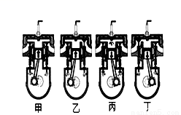12.如图是汽车启动及装置的电路图，当钥匙插入钥匙孔并转动时，电磁铁有了磁性，此时电磁铁上端是_______极，触点B和C_________（选填“接通”或“断开”）,汽车启动。

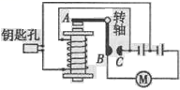

第11题图 第12题图

13.如图1是甲乙两个电阻的I-U图像，其中一个是定值电阻的图像，另一个是热敏电阻（热敏电阻的阻值有的随温度升高而增大，有的随温度升高而减小）的图像。先将两电阻连接如图‖所示电路。

（1）图｜中______是热敏电阻，_______是定值电阻。

（2）如图‖，R1是甲电阻，R2是乙电阻，当S2断开，S1,S3闭合时，电流表A1与电流表A2的示数比值是P，则P_____1（选填“大于”、“小于”或“等于”）。

（3）当S1,S3断开，S2闭合时，电压表V1与电流表V2的示数比值是q，则q _____1（选填“大于”、“小于”或“等于”）。

（4）以上两种情况下p和q的乘积，即pq______1（选填“大于”、“小于”或“等于”）。

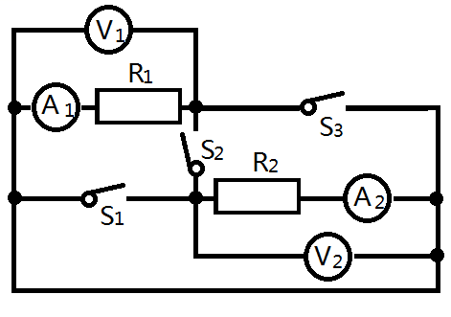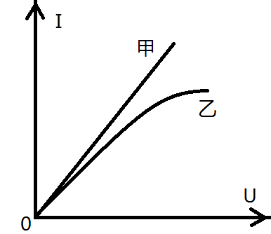

三、作图题（每小题3分，共6分）

14.如图所示，请画出随传送带一起向下匀速运动的小物块的受力示意图。

15.请补充完整通过凹透镜两条光线的光路图（其中一条光线指向透镜左侧焦点，另一条光线平行于主光轴）

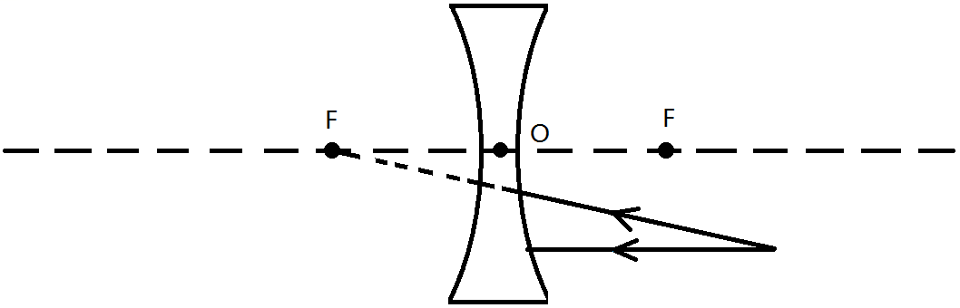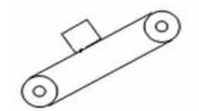

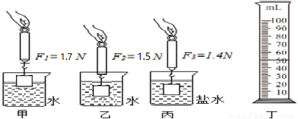四、实验探究题（本大题共2小题，16题7分，17题12分。16题第1空，17题前4空，每空1分，其它每空各2分，共19分）

16、为了探究浮力大小跟哪些因素有关，某兴趣小组的同学，用同一物体进行了如图所示的操作，并记下物体静止时弹簧测力计的示数。物体未放入前溢水杯装满水，物体浸没后，用量筒测出了溢出水的体积，如图丁所示。

（1该小组同学通过比较F1和F2的大小，得到了“浮力大小与物体浸没的深度有关”的结论是否正确）_______（选填“正确”或“不正确”）。

（2）为了探究浮力的大小与液体密度的关系，应选择________两图。

（3）物体浸没在水中时，所受浮力大小为_________N，盐水的密度为_____kg/m3(g=10N/kg）

17.小明在测定小灯泡的电阻和额定功率的实验中，可用器材：相同规格的小灯泡（其电阻约为10欧，额定电压为2.5V）若干，量程为0~3V的电压表一个，开关一个，滑动变阻器一个，电源电压3V，导线若干。另可供选择的电流表有：A.量程为0—100mA的电流表；B. 量程为0—0.6A的电流表；C. 量程为0—3A的电流表.

（1）为保证测量准确，电流表应选____(填序号“A”,“B”或“C”

（2）实验电路如图一所示，图中甲是_______（选填"电流表"、"电压表"和"小灯泡"）, 连接电路时，开关应________(选填"断开"或"闭合"),滑动变阻器的滑片应处于最____________端(选填"左"或"右").

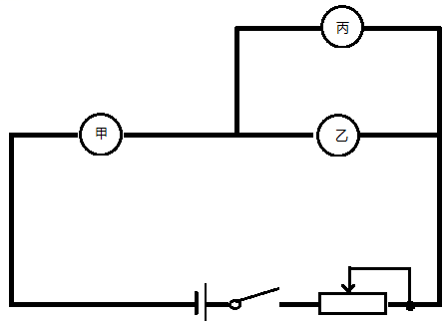 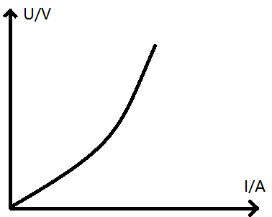

（3）根据电路选好实物，闭合开关，发现灯不亮。电流表无示数，电压表示数接近3V。取下灯泡，两表的示数不变。出现故障的原因可能是_______________（选填"灯泡短路"或"灯泡断路"）.

（4）故障排除后，开始进行实验，根据测出的数据据，我出画出了小灯泡的电流、电压关系图像，如图2，由此可以判断小灯泡的电阻随温度的增大而______选填"增大"，"减小"或"不变").

（5）小明还做出了小灯炮的功率与电压二次方电流二次方的关系图如图3所其中功率电压二次方关系正确的图像是___________.

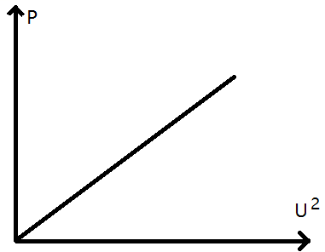 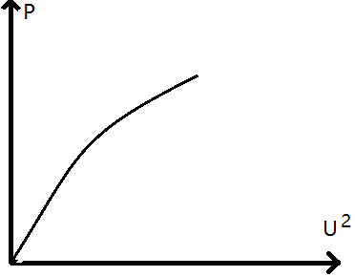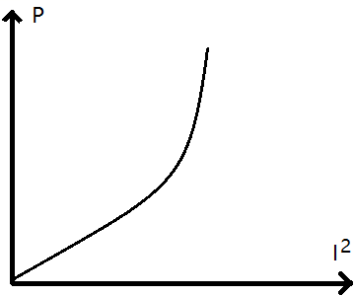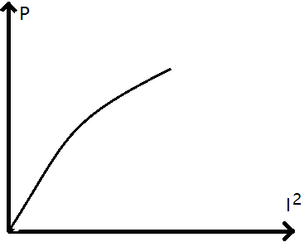

A B C D

五、计算题（本大题共2小题，第18题7分，第19题8分，共15分。解题时要写出必要的文字说明、依据的主要公式和变形公式，运算过程和结果要写明单位，只有结果、没有过程，不能得分。）

18. 水资源的缺乏越来越成为社会关注的热点，很多企业都通过污水处理来节约生产用水。我市某企业在生产系统中每使用100吨水，就有96.2吨来源于处理后的循环水，补充的水仅3.8吨，问：

（1）每使用100吨水，所补充新水的体积为多少？

（2）使用抽水机将这些补充的新水抽到比原来高10米的蓄水池中需用50秒，则抽水机对这些水所做功是多少？（g=10N/kg）

（3）抽水机工作时两端的电压为380V，通过的电流为25A，则抽水机的效率是多少？

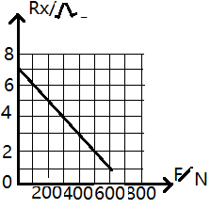19. 在中学生创新大赛中，我市某初中参赛小组设计了一种测定风力的装置(如图甲)，迎风板与压敏电阻Rx连接，工作时迎风板总是正对风吹来的方向。压敏电阻的阻值随风力变化而变化，其阻值Rx与风力F关系如图乙所示。已知电源电压恒为5V，定值电阻R=5欧。

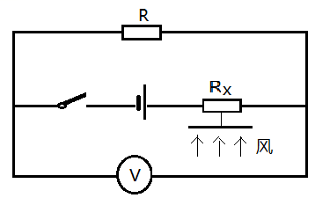

（1）开关闭合后，风力增加时，电压表的示数是增大还是减小？（不用说明理由）

（2）求无风时，压敏电阻的功率？

（3）如果电压表的量程为0-3V，求该装置所能测量的最大风力？